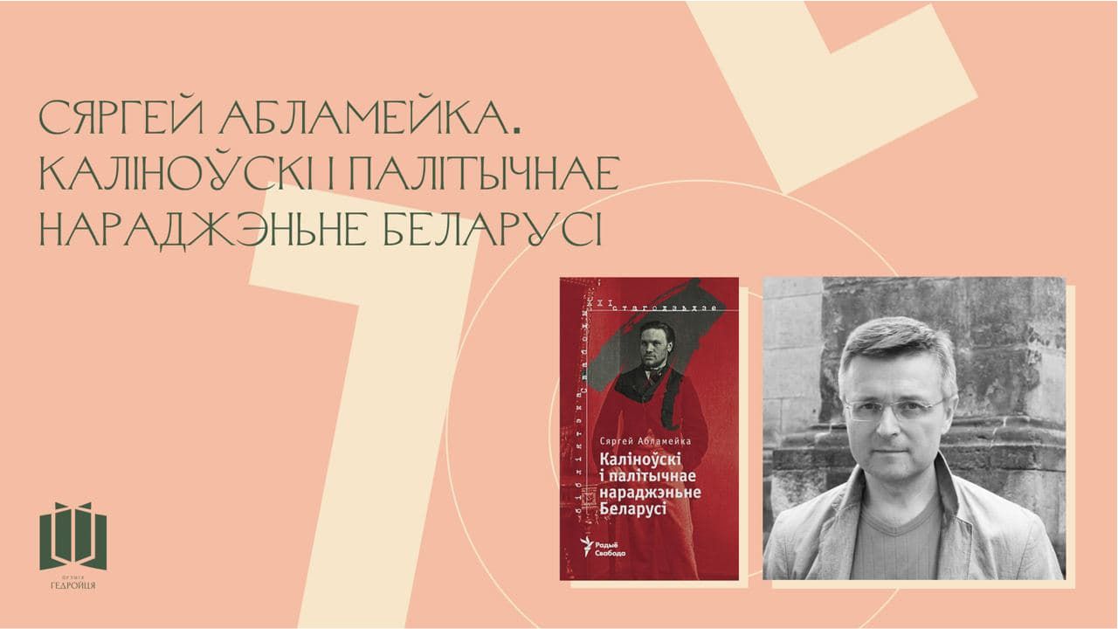
Siarhiej Ablameika urodził się w Mińsku. Jest absolwentem Wydziału Historycznego BSU oraz studiów doktoranckich na Katolickim Uniwersytecie Lubelskim, gdzie uzyskał tytuł doktora nauk historycznych.
Pracował w MAZ, uczył historii w szkole, pracował w Białoruskim Państwowym Muzeum Budownictwa Ludowego i Życia, w Narodowym Centrum Badawczym im. Franciszka Skaryny. Był działaczem „Талакі” i innych nieformalnych organizacji młodzieżowych.
Od 1990 roku korespondent Радыё Свабода w Mińsku. Od 1995 w Pradze. Autor serii programów historyczno-kulturalnych „Terra Incognita” i „Беларускія раздарожжы”, wieloletni autor programu „Сымбаль Веры”.
Wydawał książki „EGOізмы”, „Настальгія”, „Мой Картаген”, „Дом літаратара”, „Нечаканы Скарына”, „Невядомы Менск. Гісторыя зьнікненьня. Кніга першая”
Laureat Nagrody im. Franciszka Boguszewicza (2020).
„Каліноўскі і палітычнае нараджэньне Беларусі”, Siergiej Ablameyko. Радыё Свабода, 2020.
Doktor historii Siarhiej Ablameika w nowy sposób rozważa osobowość i działalność Kastusa Kalinowskiego i dostrzega głębokie treści narodowe w jego społecznej retoryce. Jako urodziny współczesnej Białorusi, która wcześniej istniała zarówno pod nazwą Rosja, jak i Litwa, autor proponuje rozważyć datę 1 lutego 1863 roku, kiedy w Wilnie utworzono Tymczasowy Rząd Prowincji Litwy i Białorusi, na czele którego stanął Wincenty Konstantin (Kastus) Kalinouski.
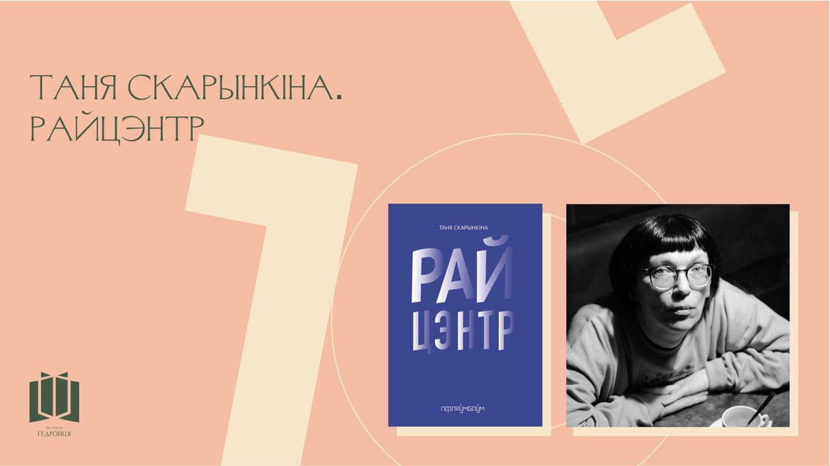
Tanya Skarynkina jest poetką i eseistką. Urodziła się w Smarhoniu i jest absolwentką Białoruskiej Państwowej Akademii Rolniczej. Pracowała jako listonoszka, dziennikarka, ilustratorka. Przez pewien czas mieszkała w Portugalii.

Jej wiersze zostały przetłumaczone na język hebrajski, łotewski, polski, hiszpański, czeski, włoski, gruziński, niemiecki, japoński i angielski.

Zbiór esejów "Шмат Чэслава Мілаша, крыху Элвіса Прэслі" (Wilno, Lohvinau) został nominowany do Nagrody im. Jerzego Giedroycia w 2016 roku. W 2017 roku Tanya została finalistką Nagrody Grigoriewa (St. Petersburg). W 2020 roku otrzymała nagrodę Andrei Belaya za książkę poetycką „И все побросали ножи” (Moskwa, АРГО-РИСК).

„Райцэнтр”, Tanya Skarynkina. Pflaŭmbaŭm. Inicjatywa wydawnicza kobiet, 2020.

Te teksty to próba ocalenia znaków czasu przed zniknięciem w chaosie nowoczesności, śmiały wysiłek wyrwania nieopowiedzianych historii z mroku zapomnienia. Tanya Skarynkina wpisuje swój mały świat w przestrzeń, jest obserwatorem, uczestniczką i niestrudzoną zbieraczką codziennych cudów. Smorgon, na pierwszy rzut oka niepozorny, przemawia wyjątkowym głosem Tanyi - i staje się literaturą. Tak więc rzuca wyzwanie losowi: małe staje się ważne, duże - zabawne, zabawne - wzruszające, a nawet tragiczne; wszystko skazane na zagładę dostaje w jej książce ostatnią szansę – i ożywa…

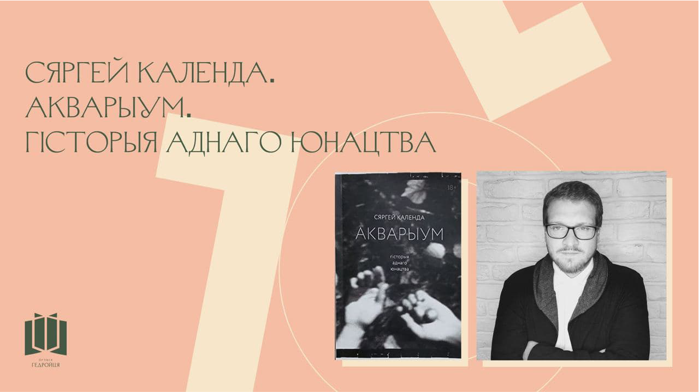

Siarhiej Kalenda jest pisarzem, kulturologiem, redaktorem białoruskiego pisma prozatorskiego „Мінкульт”. Pisze również pod pseudonimem Aleksander I. Batskel. Urodził się w 1985 roku w Kopylu, od dzieciństwa mieszka w Mińsku. Jest absolwentem Wydziału Stosunków Międzynarodowych Białoruskiego Uniwersytetu Państwowego oraz Wydziału Literatury i Filozofii Białoruskiego Kolegium. Członek Związku Pisarzy Białoruskich i Białoruskiego PEN.

Laureat w nominacji „Wybór Aleksiewicz”, Nagrody im. Giedroycia 2019 za książkę „Часам панкі паміраюць”, za którą otrzymał nagrodę „Przejrzysty EOL 2018” („najlepsza elektroniczna publikacja książkowa”).

Wielokrotnie otrzymywał stypendia literackie, w związku z czym mieszkał na Łotwie (2012, 2016, 2018), Litwie (2019), Szwecji (2017), Niemczech (2010-2011) i Czechach (2021).

“Акварыум. Гісторыя аднаго юнацтва”, Sergey Kalenda. Lohvinau, 2020.

„Акварыум” kończy trylogię rozpoczętą książką „Podróż do krawędzi łóżka” i podjętą przez „Часам панкі паміраюць”.

Opowieść jest fragmentem miłosnych historii dwóch bohaterów, które nie są do końca prawdziwe. Każdy patrzy na swoje życie i swoje kobiety na swój sposób, każdy z nich ma swoją prawdę i słucha swojej muzyki, ma swoje wspomnienia o bliskich, swoje wspomnienia z młodości, kiedy drzewa były bardziej zielone, a pocałunki długie.
Dwójka bohaterów musi spotkać się, aby ich podróż się skończyła i zaczęła się nowa.

Eva Vezhnavets (pseudonim twórczy Svetlany Kurs) jest pisarką i dziennikarką. Urodzona we wsi Zahalle, powiat lubański, mieszka w Polsce.

Autorka „Nasza Niwa”, „Svaboda”, „ARCHE”, „Nasza istoriya”, „Dziejaslov”, projekt artystyczny „Partizan”, radio „Svaboda” i „Euroradio”, kanał telewizyjny Biełsat (1999-2020). Współautorka zbioru praktyk happeningów teatralnych i ulicznych „Wolność bez Ciebie” (2003). Redaktor naczelna czasopisma Białoruskiego Komitetu Helsińskiego „Człowiek” (1996-1999).

Stypendystka programu literackiego Villa Aurora und Thomas Mann House w niemieckim Ministerstwie Spraw Zagranicznych (2013). Laureatka Konkursu Twórczego Białoruskiego Stowarzyszenia Dziennikarzy „Wolność słowa” (2018).

“Па што ідзеш, воўча?”, Eva Veznavets. Pflaŭmbaŭm. Inicjatywa wydawnicza kobiet, 2020.

Rina, alkoholiczka w średnim wieku, niechętnie idzie na pogrzeb swojej babci w zapomnianej przez Boga białoruskiej dziczy. Kiedy jej babcia umiera, Rina opiekowała się osobami w domach spokojnej starości na Zachodzie. Wszystko, i jedyne czego teraz pragnie, to spokóju. Ale w domu czeka ją niespodzianka – stare grzechy i dziedzictwo mają długie cienie. Czy da się wszystko naprawić, jeżeli ty się nie nadajesz na miano bohaterki? Ta książka to rodzaj bajki dla dorosłych.
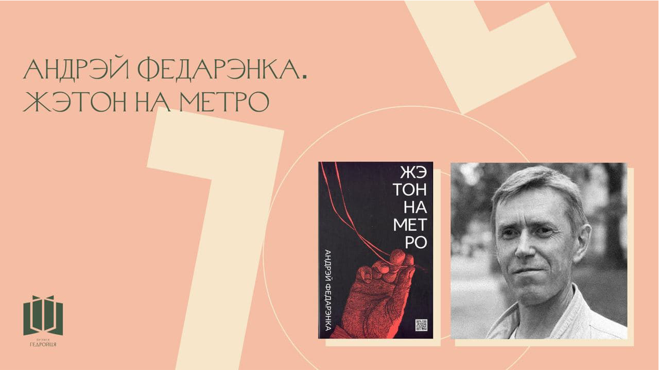
Andrei Fedarenka urodził się we wsi Berezovka, powiat mozyrski. Ukończył Politechnikę Mozyrską, pracował jako murarz w Mozyrzu, Pińsku, Mikaszewiczach. Służył w Armii Radzieckiej. Następnie pracował jako transportowiec w Kalinkowiczach, oraz bibliotekarz we wsi Antonówka z powiatu mozyrskiego. W 1990 roku ukończył wydział biblioteczno-bibliograficzny Mińskiego Instytutu Kultury.
Pracował jako kierownik działu nauki, kultury, życia publicznego i dziennikarstwa pisma „Полымя”, korektor w gazecie „7 dni”, w studiu filmowym „Беларусьфільм”, redaktor działu czasopisma „Маладосць ”, w gazecie „Літаратура і Мастацтва”.
Laureat Nagrody Literackiej im. Iwana Mieleża (1995) za książkę „Смута” oraz Nagrody „Залатая літара” (2009) za książkę „Нічые”. Książka „Мяжа” zajęła III miejsce w Nagrodzie Giedroycia w 2011 roku, a książka „Ціша” zdobyła nagrodę Гліняны Вялес w 2014 roku.
„Талон на метро”, Andrei Fedarenka. Мастацкая літаратура, 2020.
Nowa powieść Andrieja Fedarenka „Талон на метро” wydaje się kontynuować wątek przygodowy dwóch jego poprzednich książek, „Афганскай шкатулкі” i „Шчарбатага талера” (według tego ostatniego nakręcony został miniserial telewizyjny dla „Belarusfilm”). Film przeznaczony jest dla widzów dorosłych, a w przedstawionej historii przewija się odwieczny wątek zbrodni i kary.
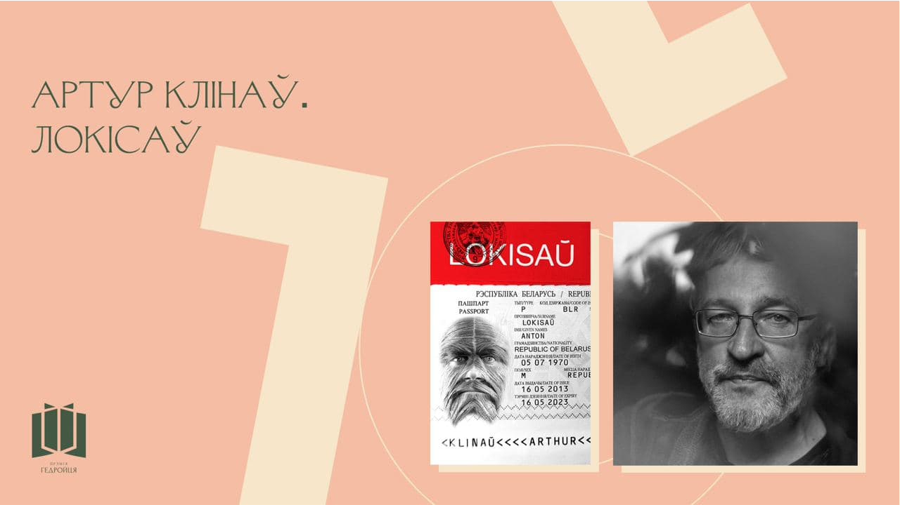

Artur Klinau jest architektem, artystą i pisarzem. Urodził się w Mińsku, ukończył Wydział Architektury BPI, był członkiem Młodzieżowego Stowarzyszenia Rzemieślników Białoruskich.

Autor projektu koncepcyjnego „Горад Сонца”, na który składają się poemat wizualny „Miasto Słońca” i „Mała książka podróżnicza o Mieście Słońca”, a także książki „Shalom” i „Шклатара” (drugi miejsce w Nagrodzie Giedroycia 2014).

W kwietniu 2021 otrzymał Nagrodę Literacką Гліняны Велес za książkę “Локісаў”.

„Локісаў”, Artur Klinow. Księgarnia Lohvinau, 2020.

Chociaż powieść została napisana prawie trzy lata temu a została ukończona rok temu, opisane w niej wydarzenia niemal proroczo odzwierciedlają to, co dzieje się na dzisiejszej Białorusi.

